***ДЛЯ РОДИТЕЛЕЙ***

***ИСПОЛЬЗОВАНИЕ РЕМНЕЙ БЕЗОПАСНОСТИ И ДЕТСКИХ УДЕРЖИВАЮЩИХ СРЕДСТВ ПРИ ПЕРЕВОЗКЕ ДЕТЕЙ***

«Перевозка детей*до 12-летнего возраста*в транспортных средствах, оборудованных ремнями безопасности, должна осуществляться с использованием детских удерживающих устройств, соответствующих весу и росту ребенка, или иных средств, позволяющих пристегнуть ребенка с помощью ремней безопасности…»

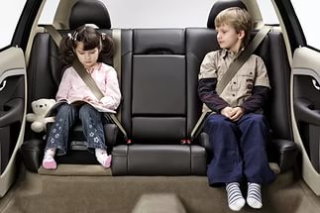***Ремень безопасности*** *для ребенка предназначен для фиксации детей дошкольного и школьного возраста на переднем или заднем сидении автомобиля.*

Согласно официальным данным, наличие в машине детского ремня безопасности снижает риск получить травмы головы в 8 раз, травмы шеи – в 6 раз, грудной клетки – в 18 раз, а органов брюшной полости – в 27 раз. А самое важное – ремень безопасности для ребенка позволяет сохранить его жизнь. Так, с момента использования родителями этого защитного устройства смертность детей во время автокатастроф сократилась более

чем на 70%.

***Адаптер ремня безопасности для детей.***

Он представляет собой специальную накладку треугольной формы. Адаптер играет очень важную роль для детской безопасности, так как оттягивает диагональную линию ремня от шеи ребенка. Это существенно снижает риск травмирования шейного отдела позвоночника. Такая защитная накладка бывает на липучках и на кнопках.

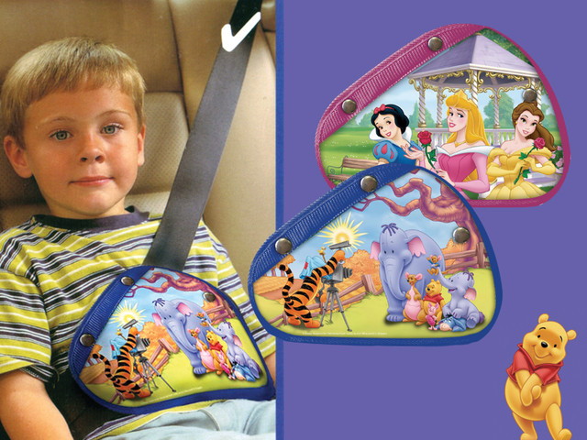

**БЕРЕГИТЕ САМОЕ ЦЕННОЕ-ДЕТЕЙ!**

**Бустер** – это своеобразное автокресло, обеспечивающее безопасность перевозки детей в автомобилях. Конструкция этого устройства достаточно проста. Бустер представляет собой обычное сиденье, снабженное небольшими подлокотниками. В отличие от полноценного автокресла, устройство не имеет спинки и подголовника. Вместо привычного пятиточечного ремня безопасности здесь малыш крепится к автомобилю обычным трехточечным ремнем.

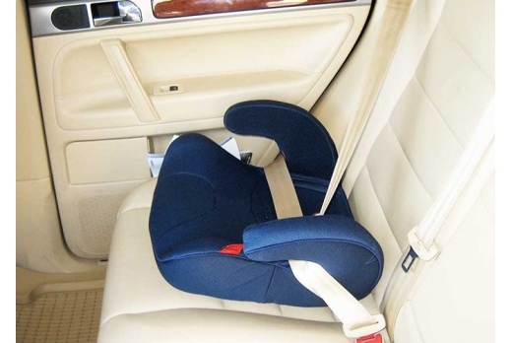*Всегда пристегивайтесь ремнями безопасности и объясняйте ребенку, зачем это нужно делать. Если это правило автоматически выполняется вами, то оно будет способствовать формированию у ребенка привычки пристегиваться ремнем безопасности.*